Lab 6 AT_BMHTTT
Nguyễn Đăng Khoa 1150080099 11CNPM2
Link ytb : https://youtu.be/fenSvuaSFCM
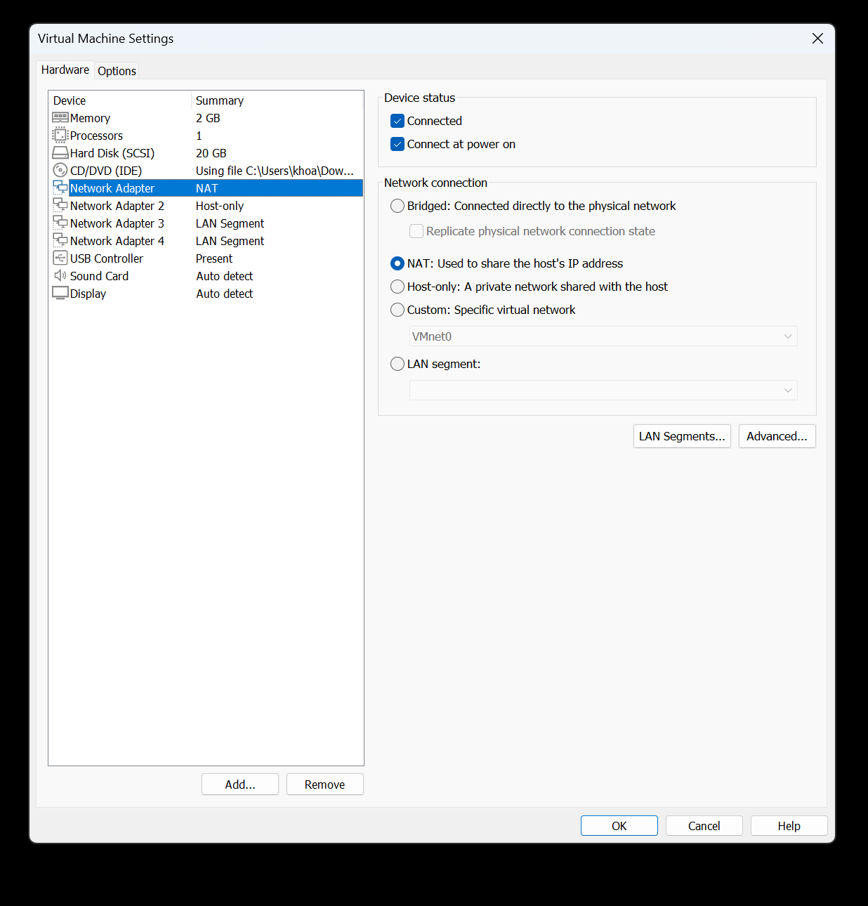
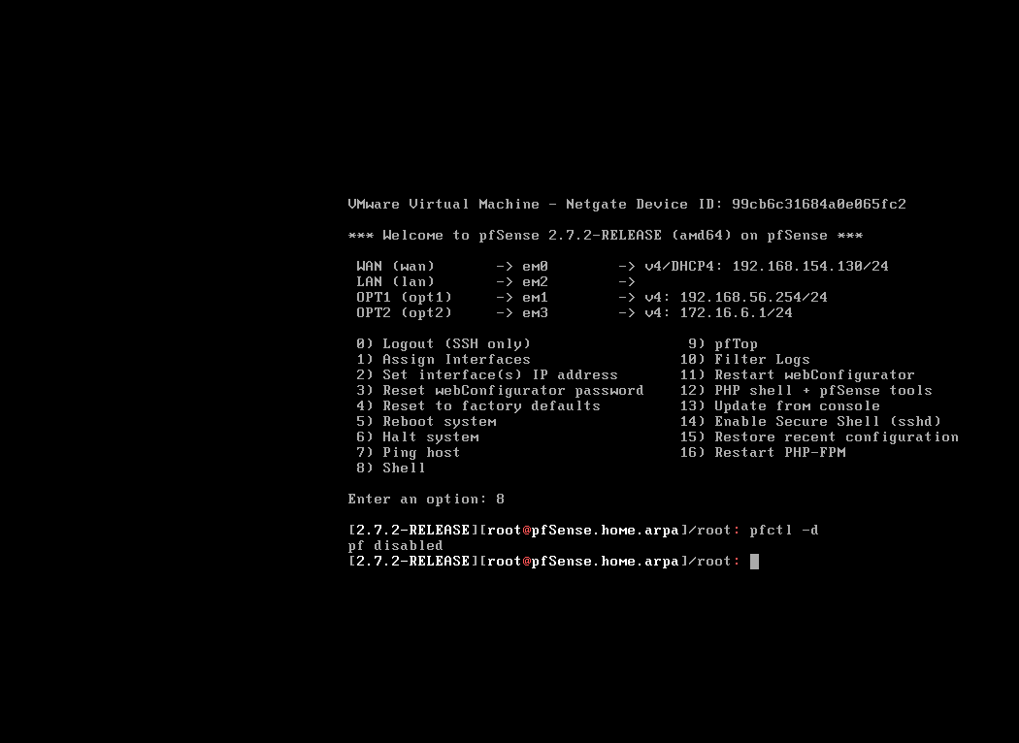
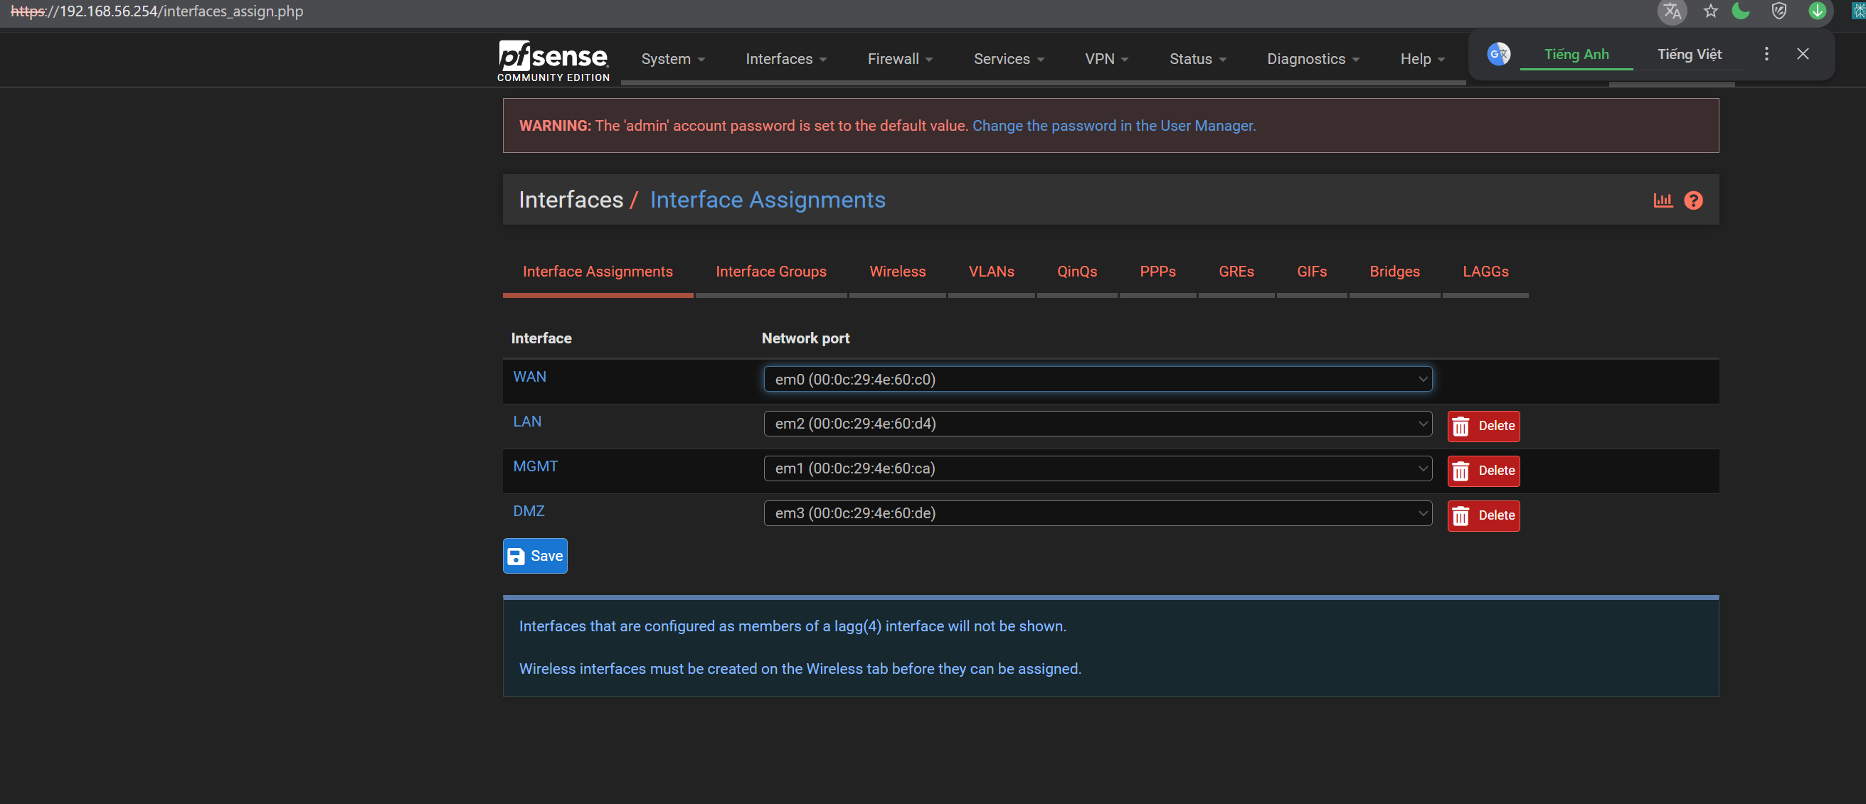
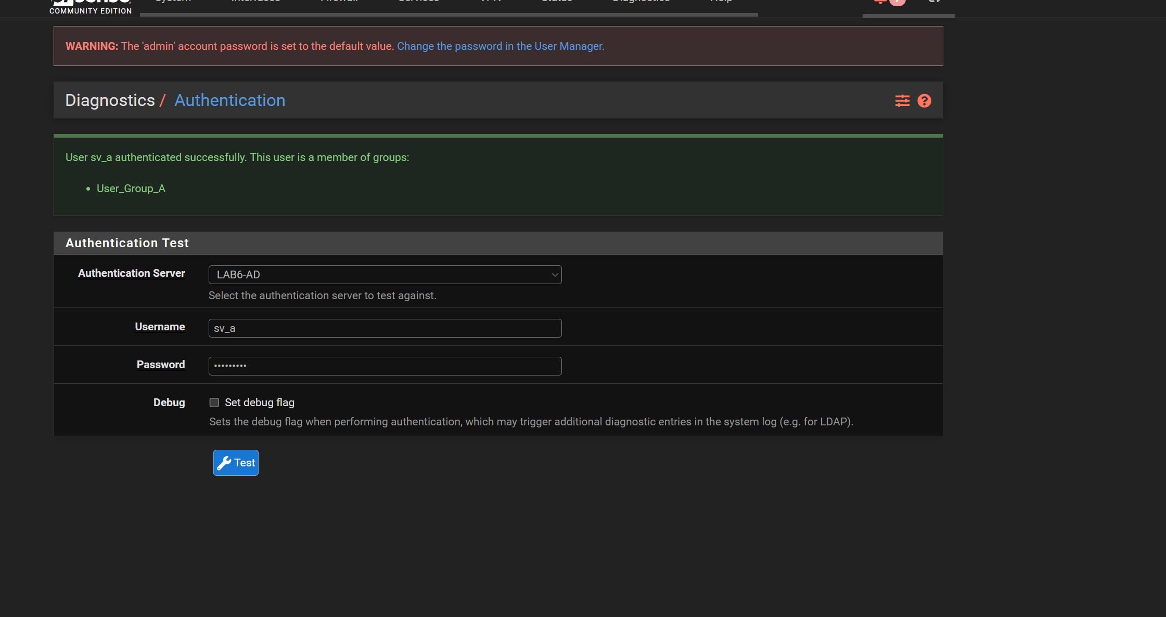

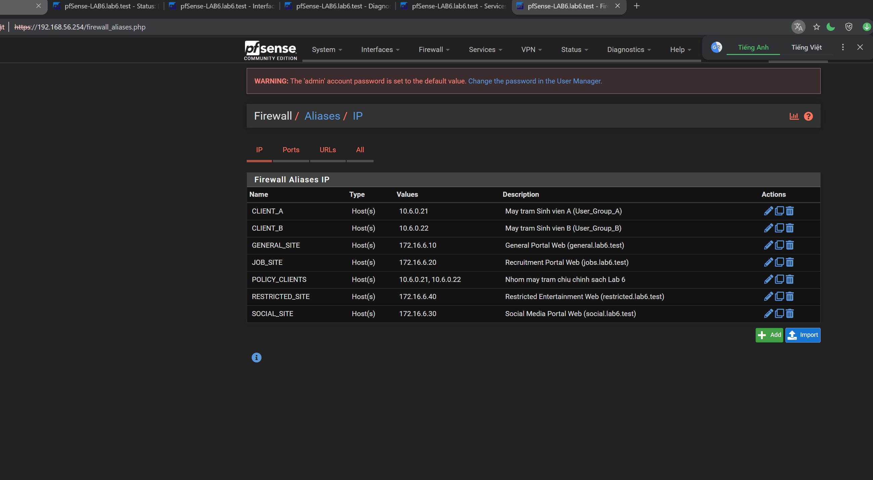

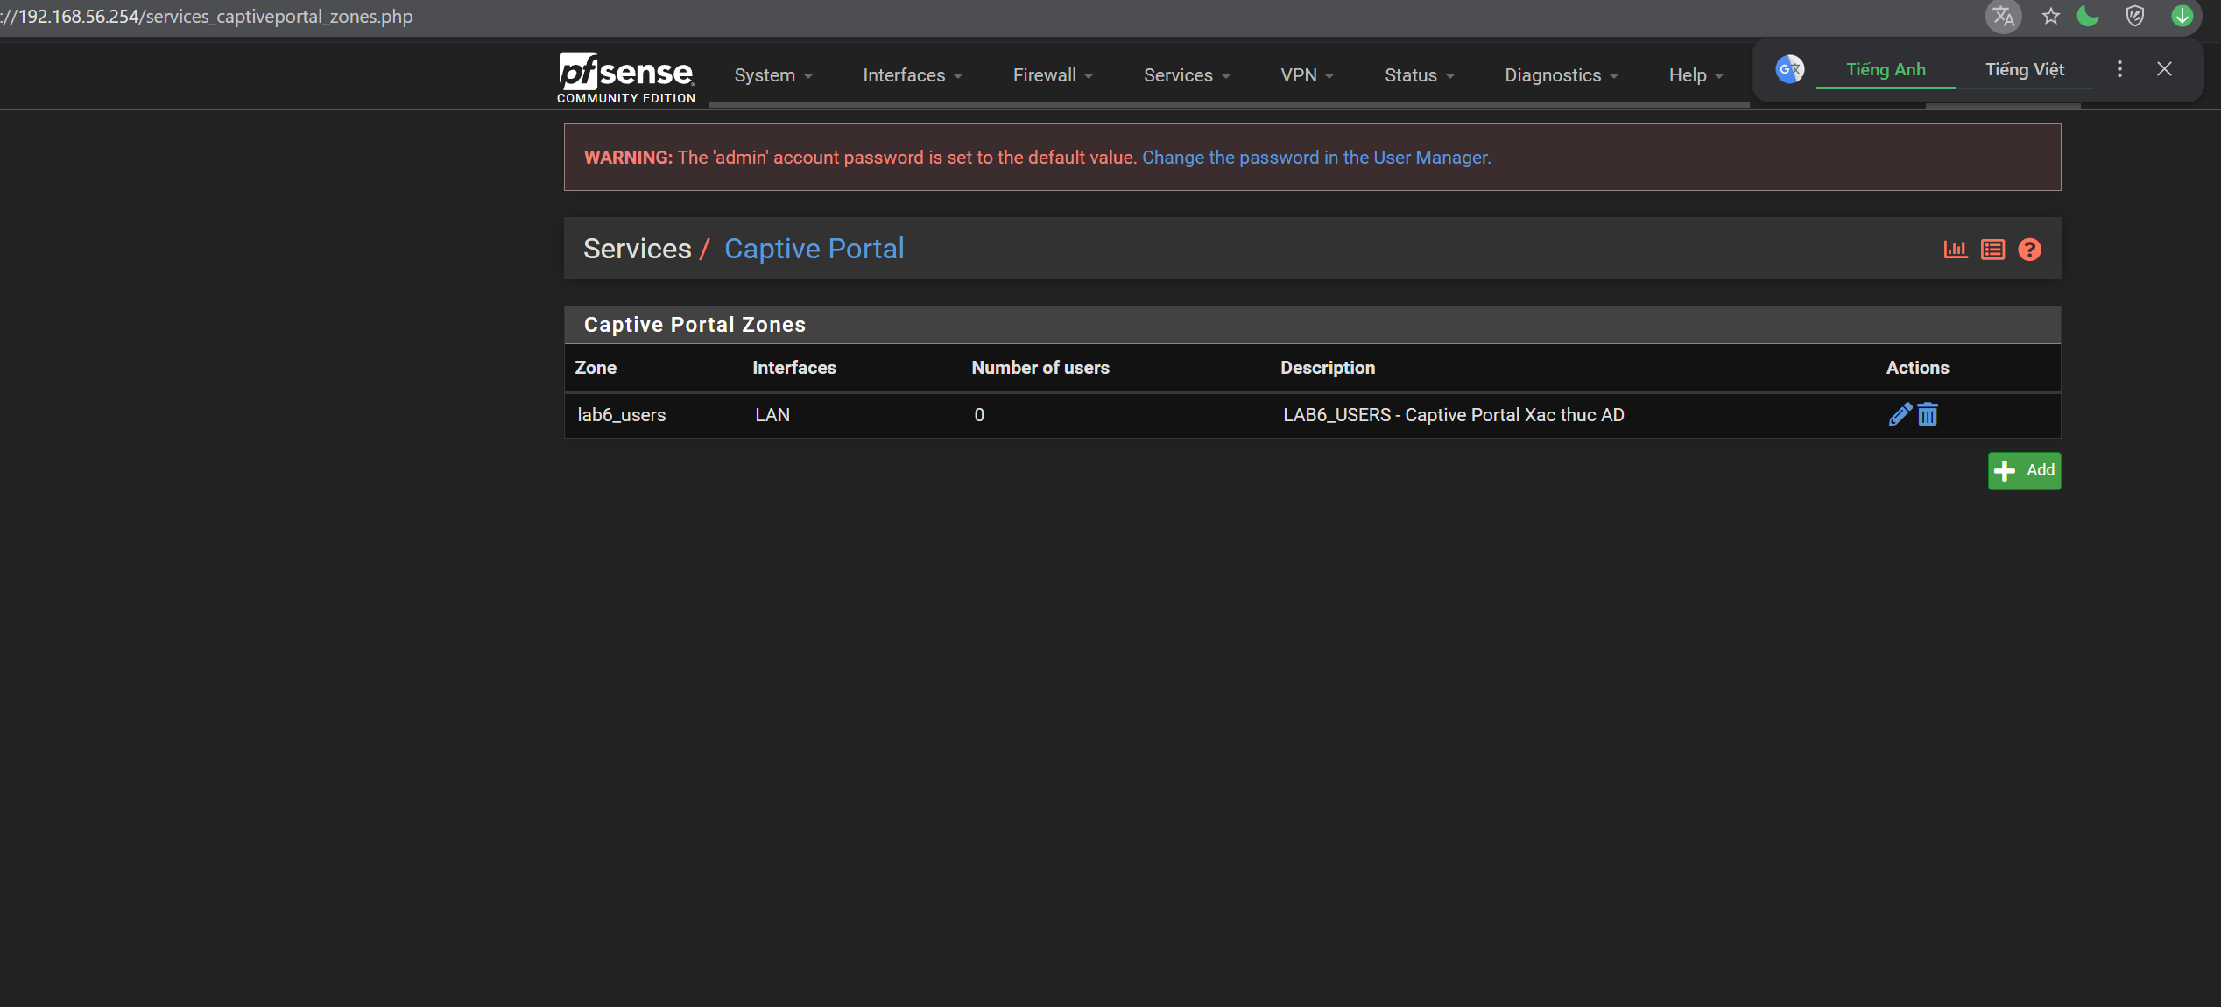
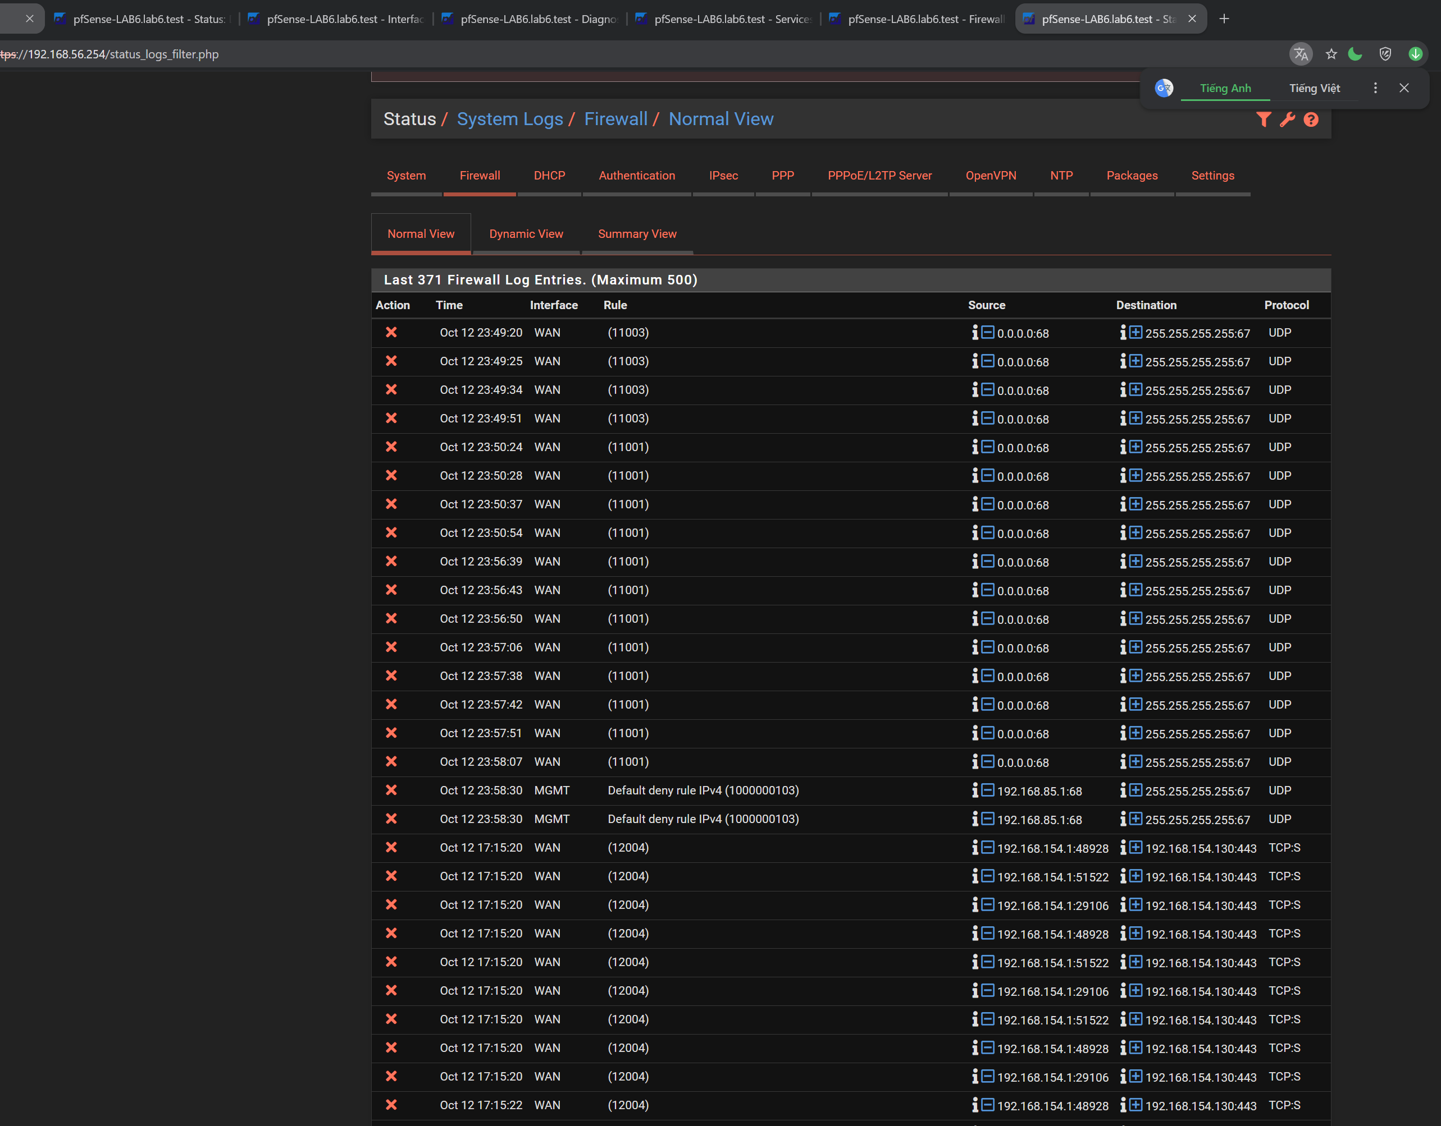

1. BẢNG KẾT QUẢ KIỂM THỬ BẮT BUỘC (MỤC H & J)
Kịch bản / Phép thử | Nguồn -> Đích | Dự đoán | Thực tế | Nhận xét / Rule khớp
LDAP Test (sv_a, sv_b) | pfSense -> DC01 (10.6.0.10:389) | Pass | Pass | Xác thực thành công sv_a (User_Group_A) và sv_b (User_Group_B)
Captive Portal Login | Client-A (.21), Client-B (.22) -> LAN :8002 | Pass | Pass | Cấp phiên truy cập qua backend LAB6-AD
Kịch bản 1: JOB_SITE | Client-A (10.6.0.21) -> JOB_SITE (172.16.6.20) | Block | Block | Rule 1 trên LAN chặn riêng Client-A vào JOB_SITE, vẫn vào được GENERAL_SITE (.10)
Kịch bản 2: RESTRICTED_SITE | POLICY_CLIENTS (.21, .22) -> RESTRICTED (.40) | Block | Block | Rule 2 trên LAN chặn cả Client-A và Client-B truy cập nội dung hạn chế
Kịch bản 3: SOCIAL_SITE theo giờ | Client-B (10.6.0.22) -> SOCIAL_SITE (172.16.6.30) | Allow (LUNCH) / Block (Ngoài giờ) | Allow / Block | Rule 3 (Schedule LUNCH_WINDOW 11:30-13:00) cho phép; ngoài giờ rơi xuống Rule 4 Block
Kịch bản 4: Work Hours Web | POLICY_CLIENTS -> Any (WEB_PORTS 80, 443) | Allow (WORK_HOURS) / Block (Ngoài giờ) | Allow / Block | Rule 6 cho phép HTTP/HTTPS trong giờ hành chính (08:00-17:00); ngoài giờ rơi xuống Rule 7 Block
Kịch bản 5: Cô lập vùng DMZ | DMZ-WEB (172.16.6.10) -> DC01 (10.6.0.10) | Block | Block | Rule Block DMZ net -> LAN net ngăn chặn kết nối khởi tạo từ DMZ vào LAN
Kịch bản 6-7: Reject / Log / State | Client-A/B -> Các rule có bật Log | Ghi Log & State | Pass | Reject trả RST/ICMP tức thì; Block drop gói im lặng; Firewall Log ghi nhận đầy đủ

2. TRẢ LỜI 12 CÂU HỎI PHÂN TÍCH (MỤC J)
Câu 1: Vì sao LAB 6 phải dùng topology riêng thay vì tiếp tục sử dụng trực tiếp topology LAB 5?
Trả lời: LAB 6 triển khai thêm Captive Portal trên mạng LAN, tích hợp Domain Controller (AD DS + DNS tại 10.6.0.10) và tách riêng cổng quản trị MGMT (192.168.56.254/24) để tránh tự khóa quyền truy cập WebGUI khi bật Captive Portal hoặc viết rule chặn thử nghiệm trên LAN. Ngoài ra, việc tách VM/topology riêng đảm bảo không làm hỏng cấu hình NAT/Rule đang chạy của LAB 5.
Câu 2: LDAP được dùng cho chức năng nào trên pfSense? Firewall rule chuẩn có thể dùng username AD làm Source trực tiếp không?
Trả lời: LDAP trên pfSense được dùng để xác thực người dùng (Authentication) cho Captive Portal, OpenVPN hoặc đăng nhập quản trị WebGUI. Tuy nhiên, bộ lọc gói chuẩn (pf) ở tầng L3/L4 chỉ khớp theo IP, Port, Interface và Schedule chứ KHÔNG thể dùng trực tiếp chuỗi username AD (sv_a, sv_b) làm trường Source trong Firewall Rule. Vì vậy cần ánh xạ thông qua IP tĩnh hoặc Alias của từng máy trạm.
Câu 3: Vì sao Captive Portal được đặt trên LAN nhưng WebGUI quản trị lại tách sang MGMT?
Trả lời: Captive Portal đặt trên LAN để bắt buộc các máy trạm người dùng (Client-A, Client-B) phải xác thực tài khoản AD trước khi đi qua pfSense. Việc tách WebGUI sang card MGMT (Host-Only 192.168.56.0/24) giúp người quản trị trên máy thật luôn truy cập thẳng vào giao diện cấu hình pfSense mà không bị vướng màn hình đăng nhập Captive Portal hay bị ảnh hưởng bởi các rule Block trên LAN.
Câu 4: Search Scope Entire Subtree có ý nghĩa gì khi pfSense truy vấn Active Directory?
Trả lời: Entire Subtree cho phép pfSense tìm kiếm đệ quy toàn bộ cây thư mục bắt đầu từ Base DN / Authentication Container trở xuống tất cả các OU con bên trong, đảm bảo tìm thấy đối tượng user và group dù được phân cấp trong nhiều Organizational Unit (OU).
Câu 5: Tại sao nên dùng service account thay vì Domain Administrator làm LDAP bind?
Trả lời: Tuân thủ nguyên tắc Đặc quyền tối thiểu (Principle of Least Privilege): thao tác LDAP Bind của pfSense chỉ cần quyền đọc thông tin user/group trong thư mục AD. Vì mật khẩu tài khoản Bind phải lưu trong tệp cấu hình config.xml của firewall, sử dụng tài khoản dịch vụ quyền thấp (svc_pfsense_ldap) giúp ngăn chặn nguy cơ lộ thông tin điều khiển toàn bộ Domain nếu tệp cấu hình firewall bị rò rỉ.
Câu 6: Trong Kịch bản 3, vì sao cần một rule Block SOCIAL_SITE nằm dưới rule Pass có Schedule?
Trả lời: Trên pfSense, khi một Schedule (LUNCH_WINDOW) đang ở trạng thái không hoạt động (ngoài giờ nghỉ trưa), rule Pass gắn với Schedule đó chỉ bị vô hiệu hóa tạm thời (xem như không tồn tại) chứ KHÔNG tự động đảo ngược thành lệnh Block. Nếu không đặt một rule Block SOCIAL_SITE cố định nằm ngay bên dưới, gói tin sẽ trôi xuống các rule Pass tổng quát hơn ở phía dưới (như rule cho phép Web trong giờ hành chính) và người dùng vẫn truy cập được mạng xã hội.
Câu 7: Vì sao Client-A/B dùng DNS 10.6.0.10 nhưng rule Internet của client không cần cho DNS tới 10.6.0.10?
Trả lời: Client-A (10.6.0.21/24), Client-B (10.6.0.22/24) và máy chủ DC01/DNS (10.6.0.10/24) nằm cùng một mạng con LAN (10.6.0.0/24). Các gói tin truy vấn DNS giữa Client và DC01 được chuyển mạch trực tiếp ở tầng liên kết dữ liệu (Layer 2 Switch) trong nội bộ subnet mà không đi qua cổng Default Gateway (pfSense LAN 10.6.0.1), nên tường lửa pfSense không chặn luồng này.
Câu 8: Giải thích first-match bằng một ví dụ cụ thể trong ruleset tổng hợp.
Trả lời: Nguyên tắc First-match wins nghĩa là pfSense duyệt danh sách luật từ trên xuống dưới và thực thi ngay luật đầu tiên khớp với gói tin. Ví dụ trong bảng luật tổng hợp: Luật 1 (Block CLIENT_A -> JOB_SITE 172.16.6.20) được đặt trên Luật 6 (Pass POLICY_CLIENTS -> Any WEB_PORTS). Khi Client-A truy cập 172.16.6.20:80, gói tin khớp ngay Luật 1 và bị chặn lập tức. Nếu đặt Luật 6 lên trên Luật 1, gói tin của Client-A sẽ khớp Luật 6 trước và đi qua thành công, làm Luật 1 trở nên vô tác dụng.
Câu 9: Vì sao sau khi đổi rule cần tạo kết nối mới hoặc Reset States?
Trả lời: pfSense là tường lửa kiểm tra gói tin có trạng thái (Stateful Firewall). Khi một luồng kết nối đã được cho phép trước đó, mục trạng thái (State entry) của nó vẫn lưu trong State Table và các gói tin thuộc luồng đó sẽ đi tắt qua bước kiểm tra rule. Do đó, sau khi thêm hoặc sửa rule chặn, phải đóng kết nối cũ / tạo phiên mới hoặc vào Diagnostics -> States -> Reset States để buộc gói tin phải được đối chiếu lại với bộ rule mới.
Câu 10: Mô hình JOB_SITE/SOCIAL_SITE/RESTRICTED_SITE trong DMZ khác Web Category Filtering thật như thế nào?
Trả lời: Trong bài lab, các nhóm trang web được mô phỏng bằng các địa chỉ IP tĩnh cố định (.20, .30, .40) trên máy chủ DMZ-WEB và được lọc ở tầng mạng/giao vận (L3/L4) qua Firewall Alias. Trong thực tế, Web Category Filtering thương mại (như trên Sophos XG, FortiGate hoặc pfSense kèm SquidGuard/pfBlockerNG) hoạt động ở tầng ứng dụng (L7), kết hợp kiểm tra tên miền (FQDN), trường SNI của TLS, phân tích URL/HTTP Header và cơ sở dữ liệu phân loại hàng triệu tên miền cập nhật liên tục.
Câu 11: Block và Reject khác nhau ra sao về hành vi phía client?
Trả lời: Hành động Block âm thầm hủy (drop) gói tin mà không gửi bất kỳ phản hồi nào về máy trạm, khiến trình duyệt hoặc công cụ kiểm thử của client phải chờ hết thời gian chờ (Connection Timed Out). Ngược lại, hành động Reject vừa từ chối gói tin vừa chủ động gửi gói phản hồi báo lỗi ngay lập tức (gói TCP RST đối với giao thức TCP hoặc bản tin ICMP Unreachable đối với UDP/ICMP), giúp phía client nhận thông báo lỗi 'Connection refused' tức thì.
Câu 12: Nếu một rule Block có log nhưng Firewall Log không xuất hiện bản ghi, cần kiểm tra theo thứ tự nào?
Trả lời: Trình tự kiểm tra chuẩn: (1) Kiểm tra trên chính rule đó đã tích chọn 'Log packets that are handled by this rule' và đã bấm Save + Apply Changes chưa; (2) Kiểm tra thứ tự rule (Rule Order) xem có rule nào nằm phía trên đã khớp trước (First-match) hay không; (3) Kiểm tra bảng trạng thái (Diagnostics -> States) xem luồng kết nối có đang đi theo một State cũ được tạo trước khi bật rule Block hay không (nếu có phải Reset States); (4) Kiểm tra đúng Interface, chiều lưu lượng (Inbound vào interface), địa chỉ IP nguồn/đích trong Alias và bộ lọc hiển thị trên trang Status -> System Logs -> Firewall.

